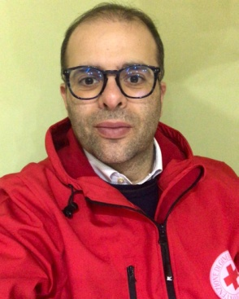
Giovanni De Michele nasce a Benevento nel 1980 e tutt’oggi vive nella provincia sannita.
Diplomato ragioniere e perito commerciale presso l’Istituto Tecnico Rampone di Benevento, laureato in Giurisprudenza presso l’Università degli Studi del Molise di Campobasso, attualmente svolge l’attività libero professionale quale Tributarista di cui alla legge 4/2013. Nell’anno 2015 consegue Master di II° Livello in Sistemi Economici Avanzati presso l’università “Giustino Fortunato” di Benevento ed a febbraio dell’anno 2019 consegue Master di II° Livello in Management Sanitario presso l’Università del Sannio in partenership con SDA Bocconi School of Management. Attualmente iscritto alla Facoltà di Economia Aziendale.
Il 10 gennaio 2000, spinto da una grande passione per il volontariato in aiuto alle persone più deboli, entra a far parte della Croce Rossa Italiana, diventando socio presso il Comitato Provinciale CRI di Benevento con la qualifica di Volontario del Soccorso.
Sin dal primo anno, e precisamente ad ottobre 2000, prende parte alla Giornata full-immersion “Risposte terapeutiche differenziate a vecchi e nuovi problemi nelle dipendenze da sostanze” presso la Fondazione Villa Maraini ONLUS in Roma.
Ad aprile 2004 prende parte al convegno organizzato dall’Ispettorato Corpo Infermiere Volontarie di Benevento sull’argomento “L’Alcol e i giovani”.
Con Ordinanza Commissariale del 10 ottobre 2005, a seguito delle elezioni del 24 settembre 2005, viene proclamato Vice Ispettore del Gruppo Volontari del Soccorso C.R.I di Benevento, con funzioni vicarie.
Nell’aprile 2008 partecipa al Primo Corso “Formazione Quadri – Dirigenti” organizzato dall’Ispettorato Nazionale Volontari del Soccorso in Montesilvano (PE).
Il 10 novembre 2009, consegue attestato di esecutore B.L.S.D. con abilitazione all’uso del defibrillatori semi-automatici esterni (D.A.E.) conformemente alla legge n.120 del 03/04/2001.
A febbraio 2011 viene nominato Commissario Provinciale Volontari del Soccorso per la Provincia di Benevento, sovraintendendo i Gruppi di Benevento, Circello e Telese Terme.
Nell’aprile 2012 frequenta con profitto il II° Corso Formativo per “Direttori di Corso TSSA” indetto dell’Ispettorato Regionale Campania dei Volontari del Soccorso e svoltosi nel Comune di Ercolano.
Nel gennaio del 2013 diviene Delegato Tecnico Provinciale dell’area 1 per la “Tutela e progettazione della salute e della vita”.
Il 20 marzo 2016, con nomina elettiva, viene eletto Consigliere del Comitato C.R.I. di Benevento con carica di Vice Presidente di Comitato.
Ad aprile 2016 consegue il titolo di Operatore C.R.I. Attività in emergenza di livello operativo, avendo partecipato con profitto al corso tenutosi presso il Comitato C.R.I. di Benevento.
Il suo motto è: uno per tutti e tutti per uno.

